**Evidencia DEC_0728**

**Login por Identidad Digital**



**Click al botón Autorizar**

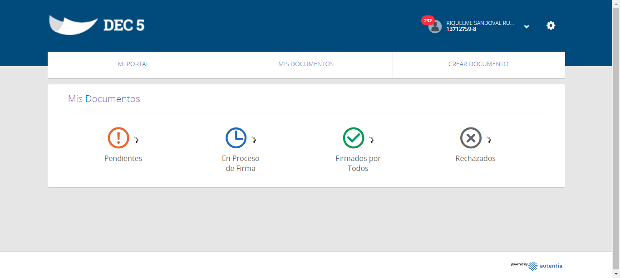

**Click MI PORTAL**

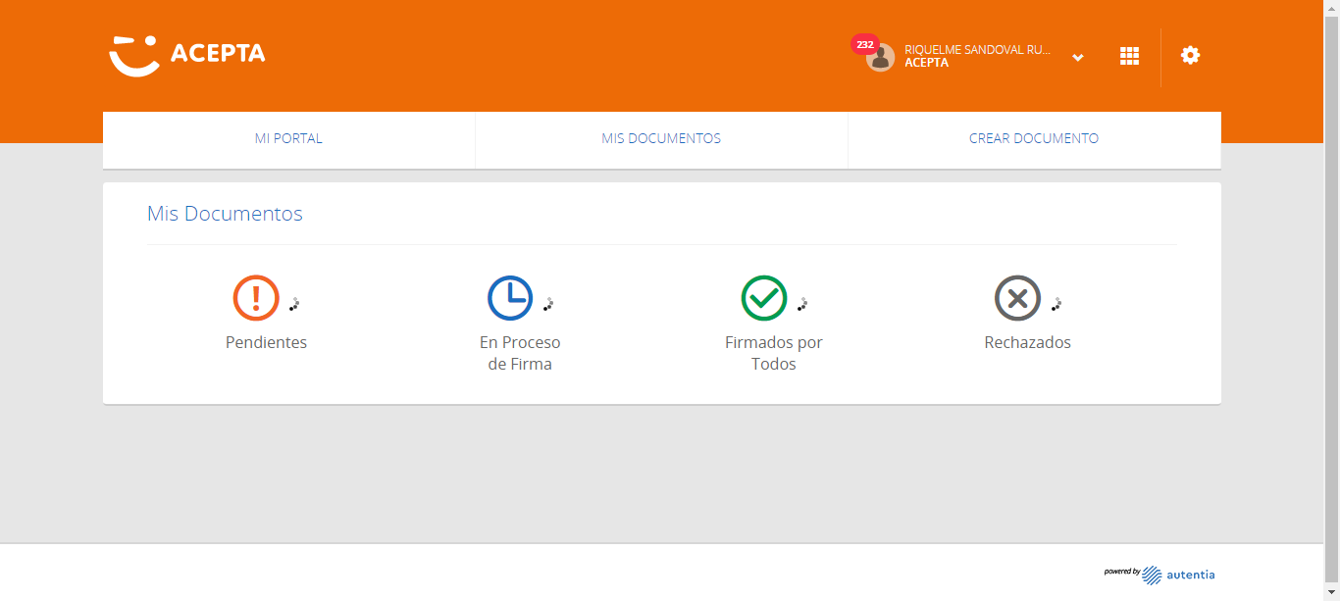

**Click PENDIENTES**

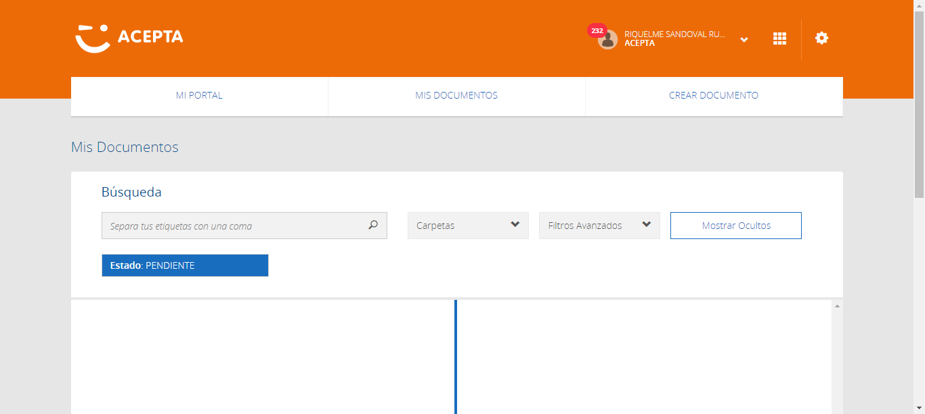

**click Filtros Avanzados**

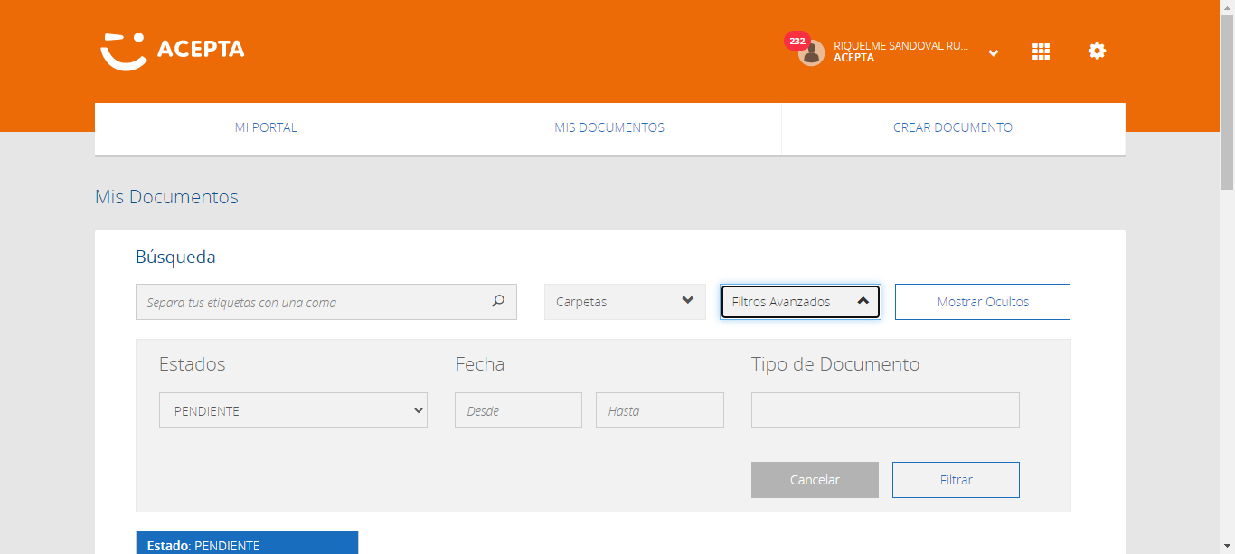

**Ingreso Fecha Desde**

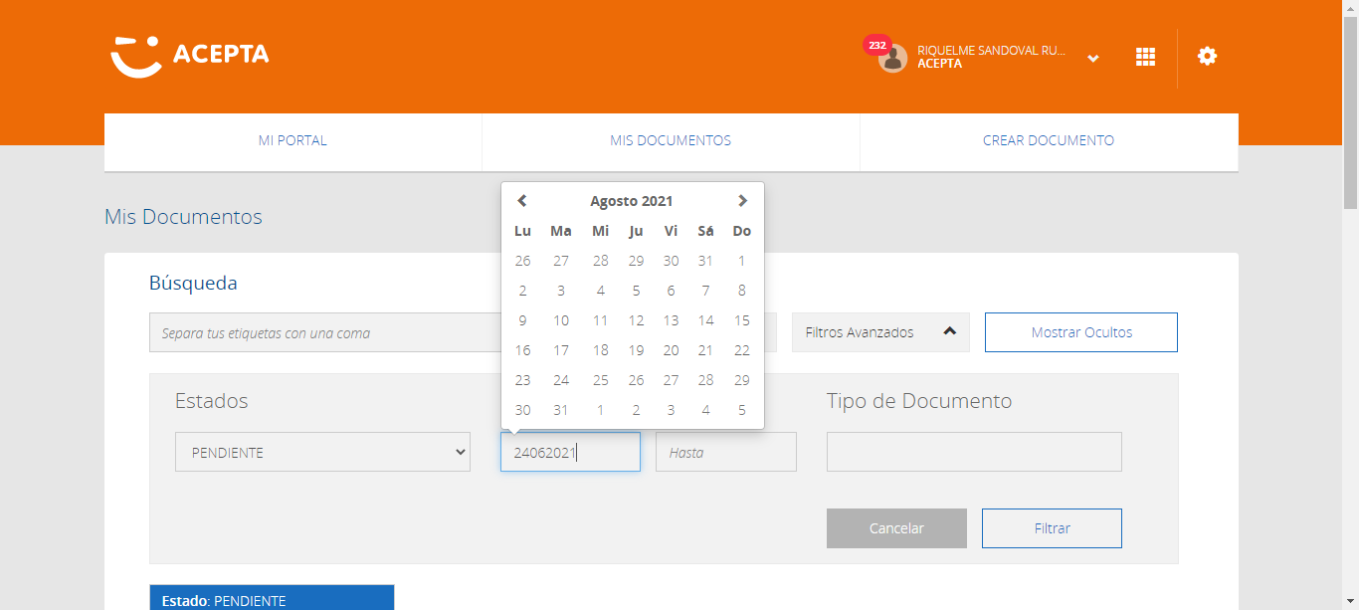

**Boton Filtrar**

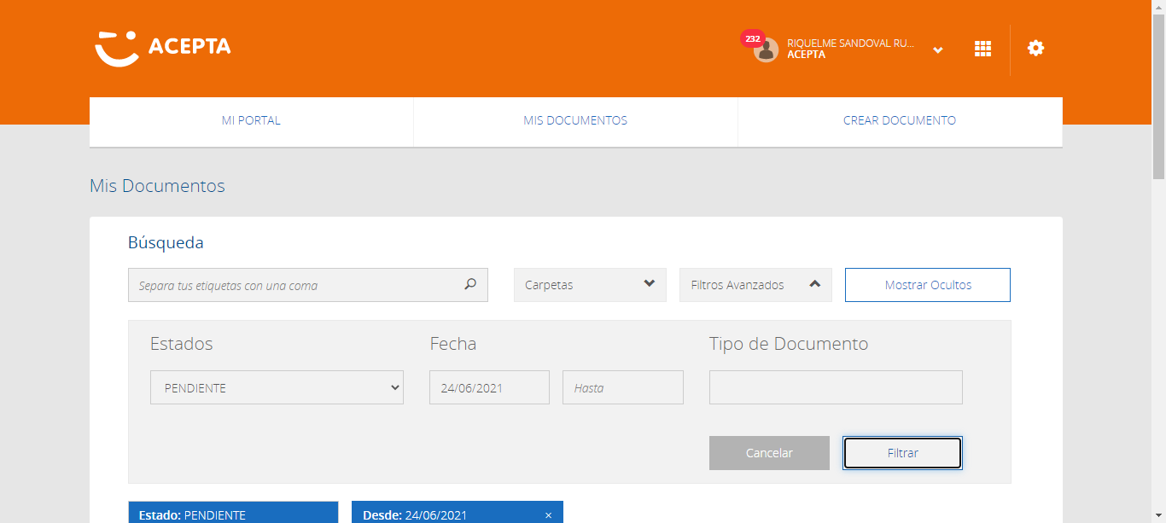

**Caso OK**

